Jueves
08
de junio

Segundo de Primaria
Lengua Materna
(clase bilingüe)

Escribimos textos creativos

Aprendizaje esperado: participa en la escritura de textos creativos de manera individual y colectiva.

Énfasis: escribe textos creativos: relatos, canciones, versos que se relacionen con sus vivencias.

¿Qué vamos a aprender?

Aprenderás a escribe textos creativos: relatos, canciones, versos que se relacionen con sus vivencias.

¿Qué hacemos?

El maestro Gerónimo, te explicará el tema de esta sesión.

El Mtro. Gerónimo Rodríguez May, es originario del estado de Tabasco y su lengua materna es yokot’án.

Che’chich, Lo’ ¡Pepe! Kɨ k’aba’ a jeróm Rodríguez May, ton tɨ kaj tɨ Ax, Taxkób. Kɨ t’an aj yokot’an.

Él te contará cómo es el lugar de dónde viene, a través de él, podrás conocer un poco más de nuestro hermoso país.

Las construcciones de las casas en el siglo pasado mayormente se hacían con ladrillos de barro cocido, ahora ya son pocas las construcciones con este material.

Ch’a’ kɨ jin, Pepe. Ajní ni otótba u yute t’ok chɨpɨ ka’b, bádaba mux tsita’ u yute t’ok jímba k’ɨnbitá.

Para que conozcas más observa el siguiente video.

Tubá irán más. Kolá kɨ chénla chanɨ.

- El ladrillo chontal.
https://ventanaamicomunidad.org/V/LyFYy1cL

¿Qué te pareció? Sabías que los chontales iniciaron el uso el ladrillo, hace muchos años, eso casi nadie lo sabe.

¿Kache’dá irí? Ayína’tán naj yot’ano’b u tɨk’ijo’b u pɨtɨ’ ni ladrillu, oní. Mach yuyiták.

Esto no lo sabías, pero ahora, ya lo sabes y cada que ves como construyen una casa o un edificio y, usen los ladrillos, recuerda cuál es su origen.

Puedes compartir esa información con otras niñas y niños o personas que conozcas.

En la sesión de hoy, escribirás un texto con mucha creatividad, puede ser, sobre algún tema que te guste, o de alguna vivencia personal, también puedes escribir una canción sencilla, o escribir un relato.

¿Cómo anda tú creatividad?

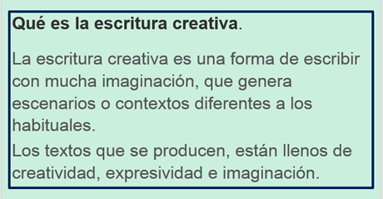
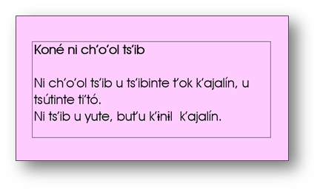

Con la imaginación y creatividad, puedes crear cosas muy bellas.

Para escribir un texto creativo, tienes que echar a tu imaginación, debes de aprender a ser creativa y creativo.

¿Qué necesitamos para escribir nuestro texto? Nos podemos apoyar de elementos específicos. Como los siguientes:
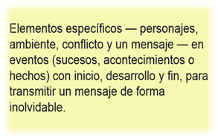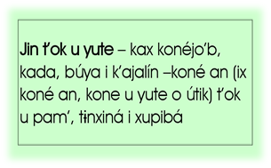

Es importante, tomar en cuenta esta información, antes de empezar a escribir.

También algo a considerar y que no debes olvidar, es ordenar tus ideas, así, te será más fácil empezar a escribir.

Debes de ordenar nuestras ideas, así escribirás de una forma, más ordenada porque es mucha la información y se te puede olvidar algo, por eso, también debes poner mucha atención en lo que nos están enseñando y tomar notas.
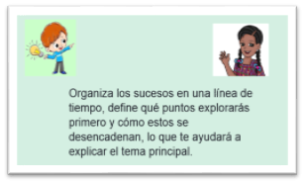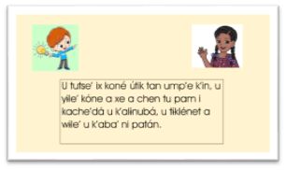

Ahora observa la siguiente tabla con varios elementos de la cultura chontal, que pueden coincidir con otras culturas. Primero, puedes seleccionar algunos de esos elementos específicos y, a partir de los que elijas, piensa en qué texto puedes escribir.

Recuerda, ¡debe ser con mucha creatividad!

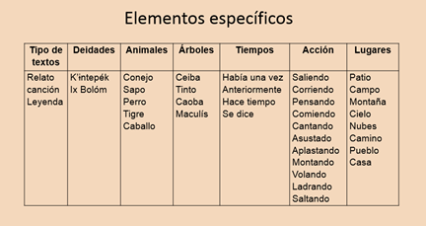

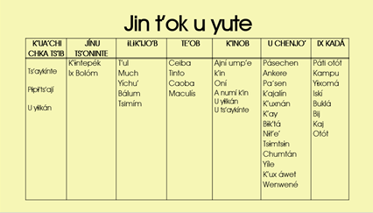
La información de la tabla, te ayudará a seleccionar esos elementos que te gusten o llame la atención y a partir de ellos, ¡Harás volar tu imaginación y escribirás tu texto!

Selecciones algunos de esos elementos de las columnas para que escribas tu texto.

También recuerda, de elegir qué texto vas a escribir.

Espero que te salgan las mejores ideas, puedes relacionar algo que te haya pasado.

¡Debe ser, muy creativo tu texto!

Seguramente, ¡te quedará muy bien y con mucha creatividad! también puedes retomar suceso o vivencias personales, que es muy común a los niños les sucedan y, además, pueden ser chistosas o graciosas.

Mientras, tú elijes los elementos que necesitas y decides que texto escribirás.

Observa lo que escribió el alumno Isidro, él hizo el siguiente relato.

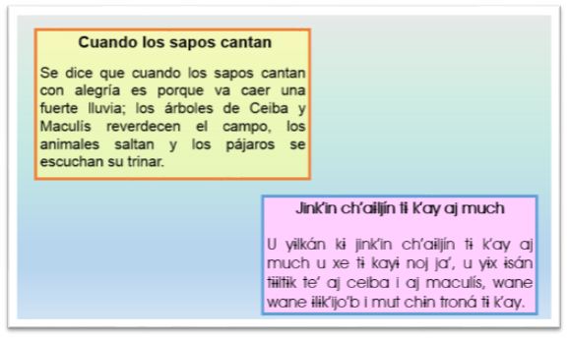

¡Le quedó muy bien a Isidro!

Otro ejemplo, es una canción muy creativa, me ayudas a leerla.

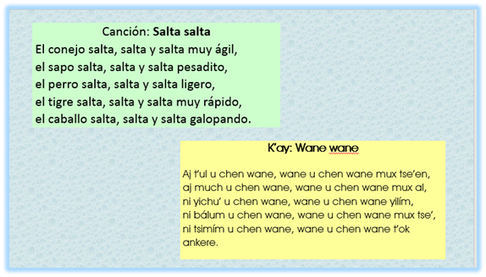

Recapitulando lo aprendido:

Aprendiste que es un texto creativo, algunos elementos que te pueden facilitar ideas para tomar en cuenta en el texto que vas a escribir y algo muy importante, organizar tus ideas y ¡Que tu imaginación esté presente!

Escribe tus textos, con las ideas que te van surgiendo, ordena tus ideas y ten claro de qué quieres escribir. Hay muchos elementos interesantes de tu cultura o de alguna situación que has pasado, deja volar tu imaginación.

Si te es posible consulta otros libros y comenta el tema de hoy con tu familia. Si tienes la fortuna de hablar una lengua indígena aprovecha también este momento para practicarla y plática con tu familia en tu lengua materna.

¡Buen trabajo!

Gracias por tu esfuerzo.

Para saber más:
Lecturas
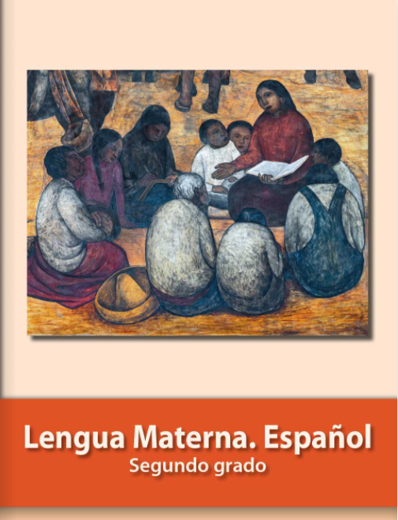
https://libros.conaliteg.gob.mx/P2ESA.htm

